陕西铁路工程职业技术学院
智能报账操作指南
- 报账范围
差旅费报销、日常费用报销、 借款。（除工会、固定资产）
- 报账流程
第1步： 进入企业微信平台；
第2步： 点击【工作台】-【报账助手】，进入登陆页面；
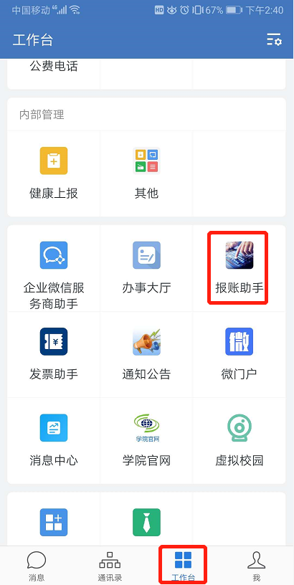
第3步：首次系统登陆
按照提示输入识别号（SXRI）、工号（教师职工号）、初始密码：SXRI+123456，点击登陆；
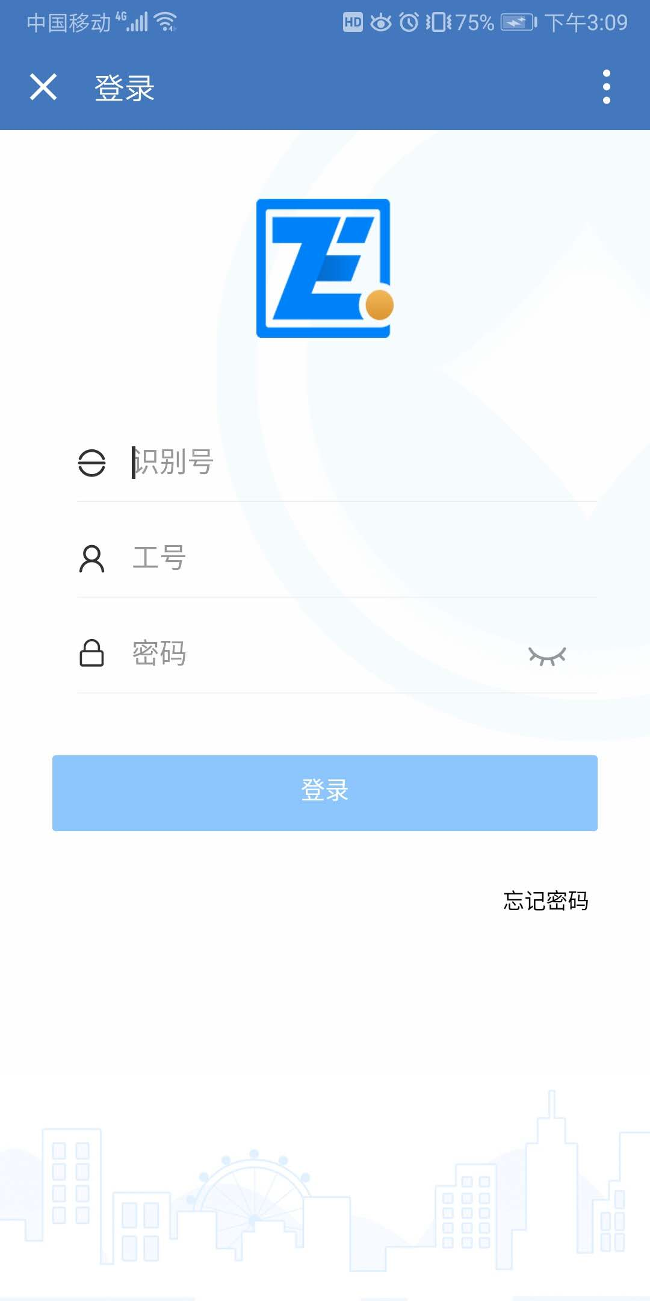
第4步：修改初始密码
①点击【我的】-【修改登陆密码】；
②填入手机号并获取验证码，验证码填写后，点下一步；
③输入新密码，点击修改并登陆；
注：密码至少6位（英文+数字）；
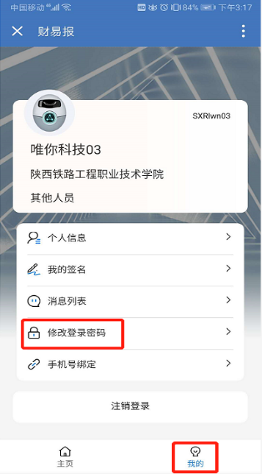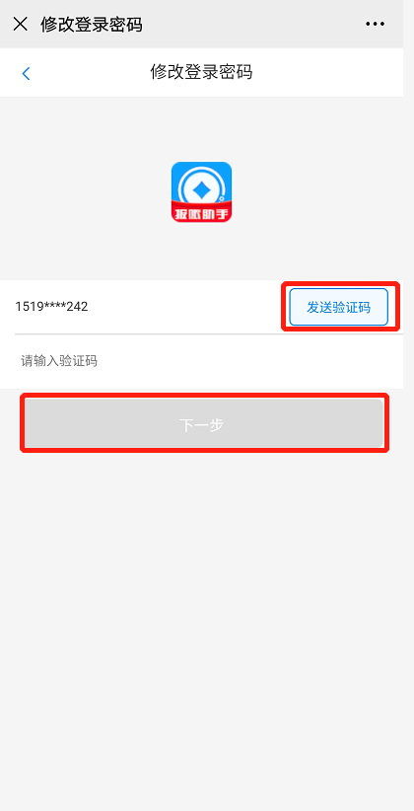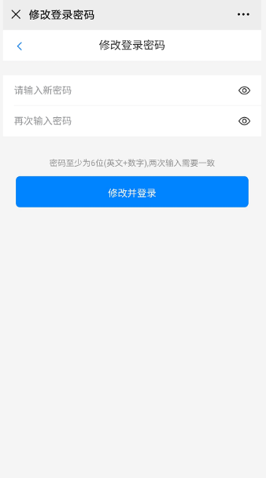
第5步： 填报
①点击‘日常报销’‘差旅报销’或‘我要借款’开始填报；
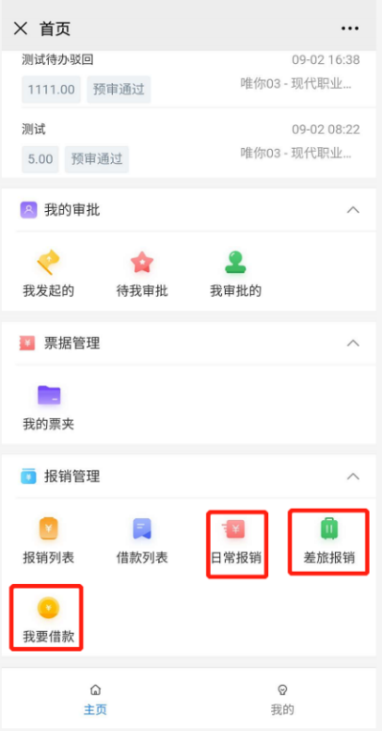
②按提示信息编辑，项目、出差类型、报账事由等，并上传发票（包含车票、票据、出差申请单）和附件（通知、合同等），点击下一步，生成报账单；
注：上传的附件需要修改备注名称
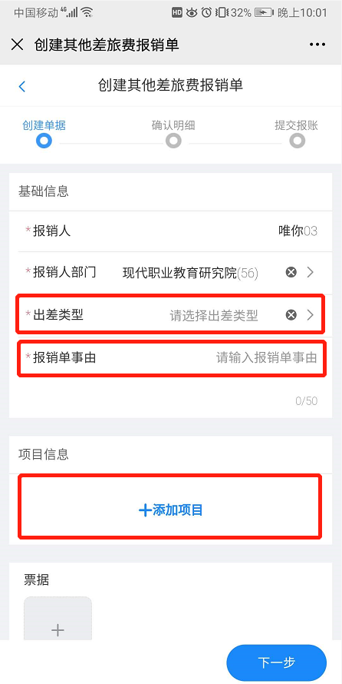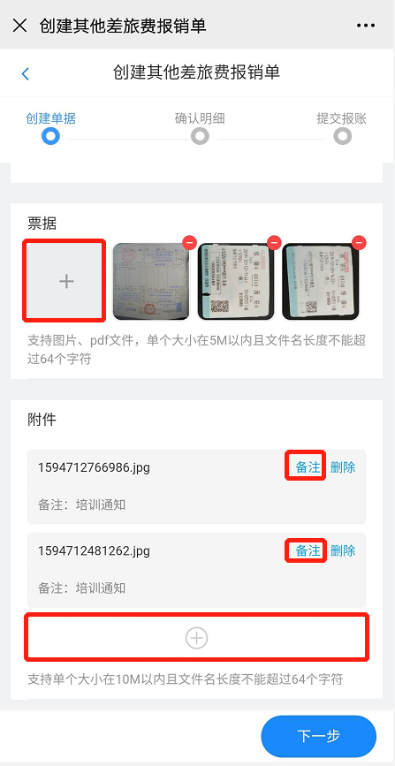
③暂存状态的报账单，确认基本信息、收款人、是否冲借款后，提交报账单；
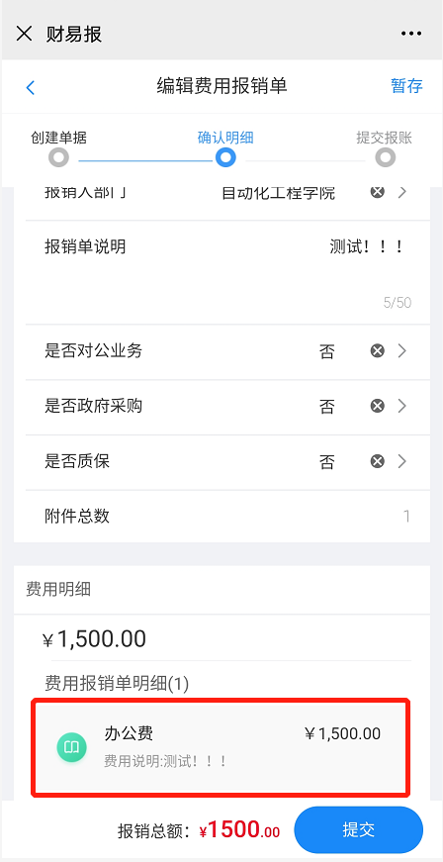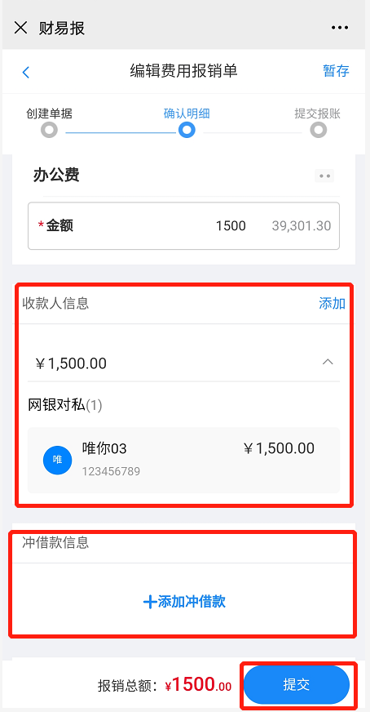

第6步：查看审批流程
提交后的报账单自动进入审批流程，在‘报销列表’中可查看详情；
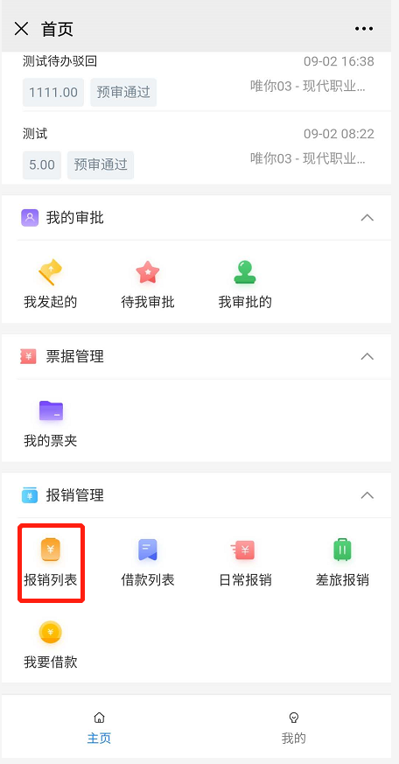
①【预审通过】报账单，点击【审批中】，可看到下一环节审批人
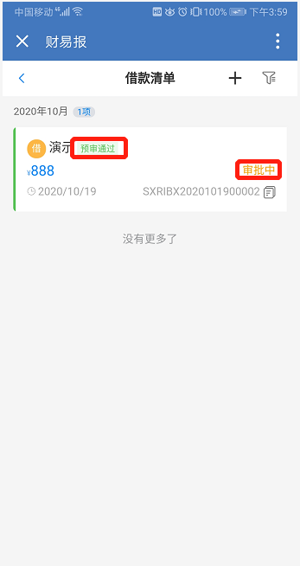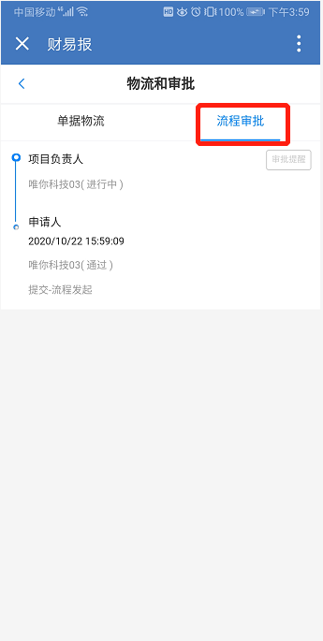
②【预审不通过】报账单
点击该报账单，查看不通过原因，并撤回修改后再次提交；
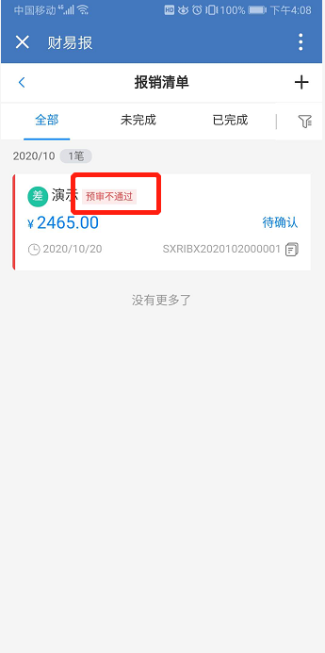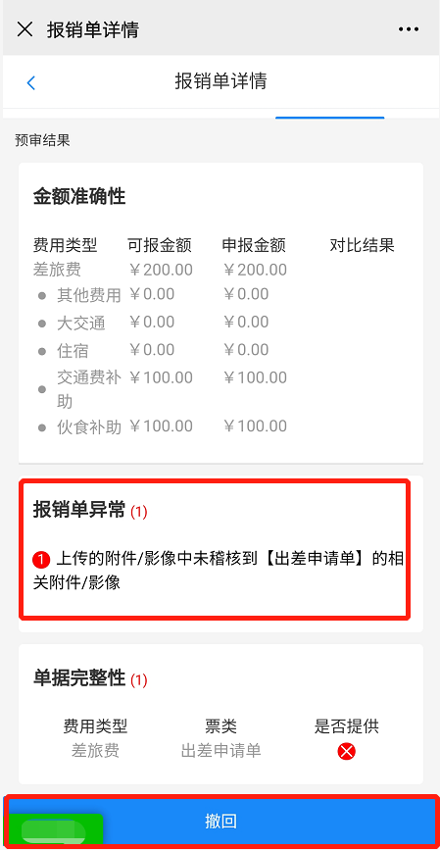
注：非业务原因的不通过
点击该报账单，编辑【稽核结果说明】后，耐心等待，财务老师处理；也可查看处理人员；
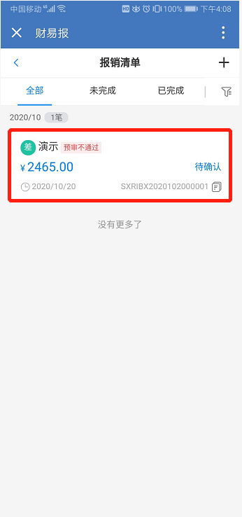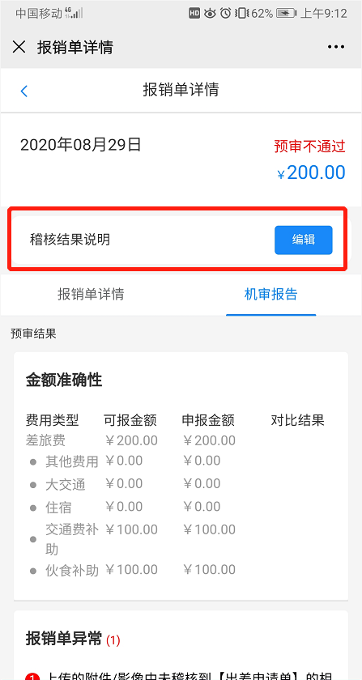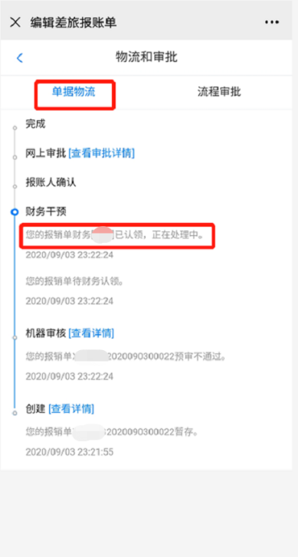

第7步：打印报账单
收到报账单审批通过消息，点击此消息进入报账单，选择打印按钮， 转发/分享到微信/企业后，在电脑端打印；
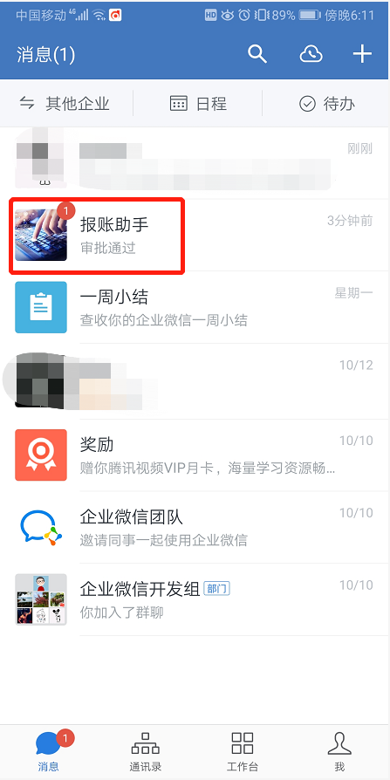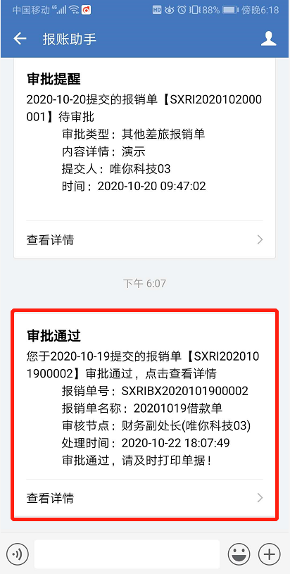
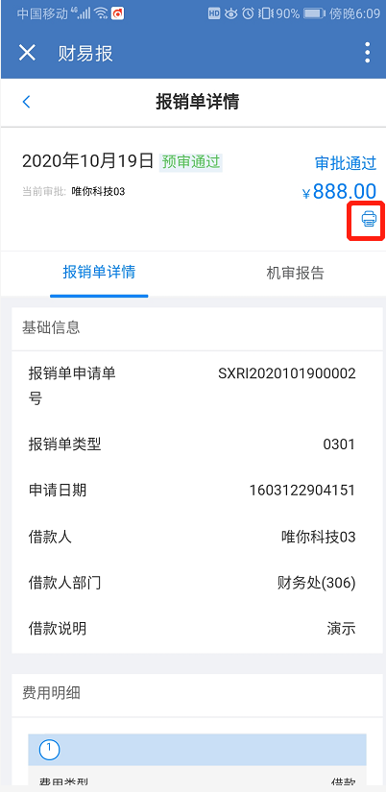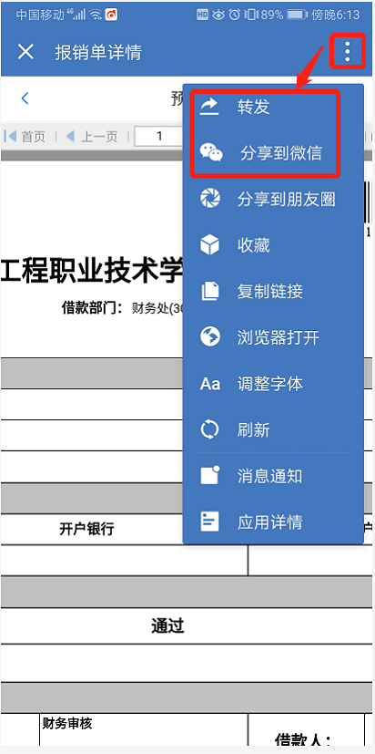
第8步：财务处交单
打印后报账单、发票、通知等附件移交财务处。

